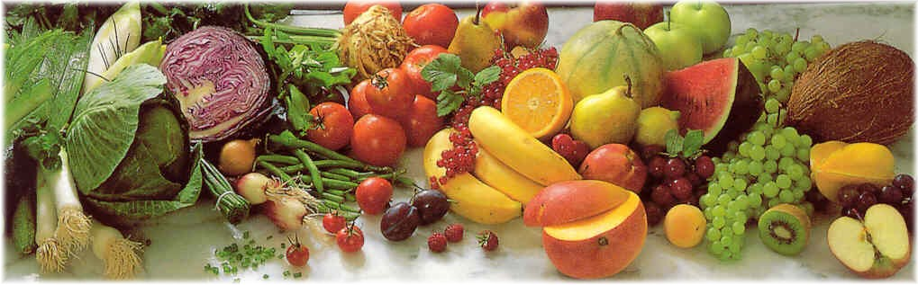
Jídelní lístek 8.11.2021 – 14.11.2021
Pondělí 8.11.2021
Polévka: brokolicová
- Karpatský plátek, brambory
- Boloňské špagety

Úterý 9.11.2021
Polévka: vývar s kapáním
- Vepřové na kmíně, zelí, bram. knedlík
- Fazolové lusky na smetaně, vejce, brambory

Středa 10.11.2021
Polévka: hovězí se zavářkou
- Hovězí vařené, rajská omáčka, houskový knedlík
- Mexický plátek, rýže
Čtvrtek 11.11.2021
Polévka: vaječná s jíškou
- Masový karbanátek, bramborová kaše, okurka
- Čočka na kyselo, vejce, okurka
Pátek 12.11.2021
Polévka: boršč
- Buchtičky se šodó
- Myslivecká pečeně, houskový knedlík

Sobota 13.11.2021
Polévka: zeleninová krupicová
- Přírodní plátek na bylinkách, brambory

Neděle 14.11.2021
Polévka: hovězí vývar s nudlemi
1) Pečeně – kachní stehýnko, zelí, bram. knedlík

